大学物理预习与探究报告

预习章节：10.1 - 10.2

姓名：姚嫣如
- 预习内容摘要
- 电流：大量自由电荷有规则地做定向运动。
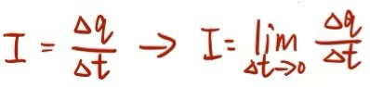
- 导体中的电流：单位时间内导体任意一个横截面所穿过的电荷量。
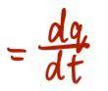
方向：正电荷运动方向为正方向

- 电流密度矢量j：与该点电场强度方向垂直的单位面积上通过的电流。
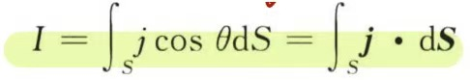
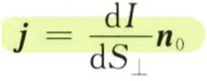
方向与电场方向相同，n₀为与电场方向垂直面积的法线方向单位矢量，单位A/m²。电场强度与电流密度成正比。
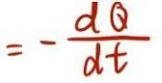
4、
单位时间内，从某一闭合曲面由内向外流出的电荷量 = 该时间内闭合曲面内电荷量的减少
5、在导体中维持稳恒电流，必须在其两端维持恒定不变的电势差。
6、非静电力F_{k}：能不断地分离正负电荷，并且将正电荷逆着电场线方向移动的力。
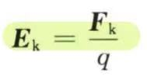
7、电源：能提供F_{k}的装置。
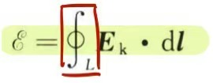
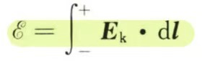
8、非静电场场强E_{k}：作用在单位正电荷上的非静电力。
9、电动势： =
标量，将单位正电荷从负极通过电源内部移到正极时，电源中非静电力所做的功 = 把单位正电荷绕闭合回路一周时，电源中非静电力所做的功（电源外部不存在非静电力，因此E_{k} = 0）。方向：负极经电源内部到正极的方向。
- 地球的N极在地理南极附近，S极在地理北极附近。
- 磁现象源于运动的电荷，磁力是运动电荷之间相互作用的表现。
- 磁场：产生磁力的场，是客观存在的特殊形态的物质。磁场对场中的运动电荷或载流导体有磁力的作用，能量存储于磁场当中。
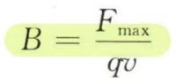
- 磁感应强度B：矢量，单位正电荷以单位速度运动时收到的最大磁力，描述磁
场的强弱和方向，是磁场本身的性质，通过磁力与电荷量、速度成正比，但两者比值唯一恒量，但速度方向与磁场垂直时，受到的磁力最大，方向为v x B（右手螺旋定则），与受到磁力为0时的速度方向相同。
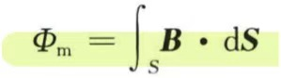
- 磁感线：类似于电场线，通过磁感线的疏密来描述所在空间的各店磁场的强弱。磁场中任何两条磁感线在空间不相交。适用右手螺旋定则。
- 磁通量：磁场中某一曲面所穿过的磁感线总数，单位为韦伯Wb。
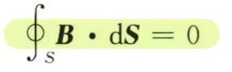
- 磁场中的高斯定理：因为认为单独磁极不存在，所以磁感线为闭合曲线，有穿
出必定有穿入，因此穿过任意闭合曲面的总磁通量必定为零。
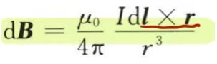
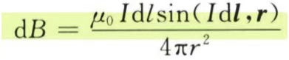
17、毕奥-萨伐尔定律：任意电流元Idl在给定点p处产生的磁感应强度dB的大小与电流元大小成正比，与电流元到p点的矢径r和电流元的夹角的正弦值成正比，与r的大小的
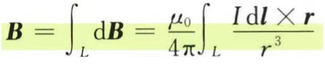
平方成反比。
由叠加原理，积分：
18、定律宏观表现：电流产生的磁场为运动电荷产生磁场的宏观表现。
定律微观意义：研究运动电荷的磁场。
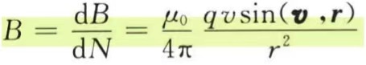
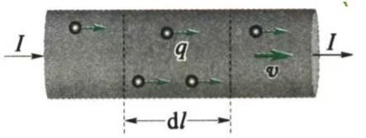
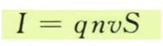
- 从微观层面分析：设单位面积内导体由n个带电粒子，每个粒子带电量为q以速度v沿电流元Idl的方向做匀速运动而形成导体中的电流，电流元横截面积为S，则电流为单位时间内通过横截面S的电量：
所以
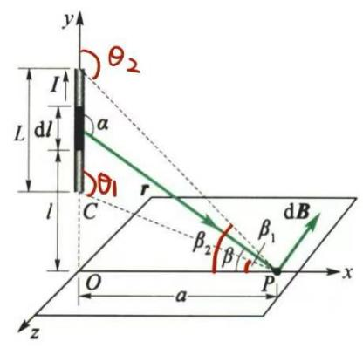
方向永远垂直于v和r所确定的平面，满足右手定则。
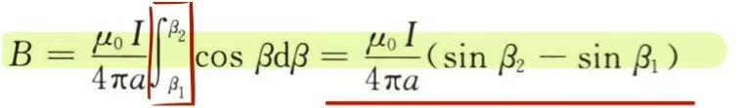
20、载流直导线：通过将导线微元成一小段单位长度dl，最后对整体长度求积分。

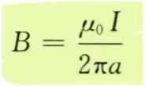
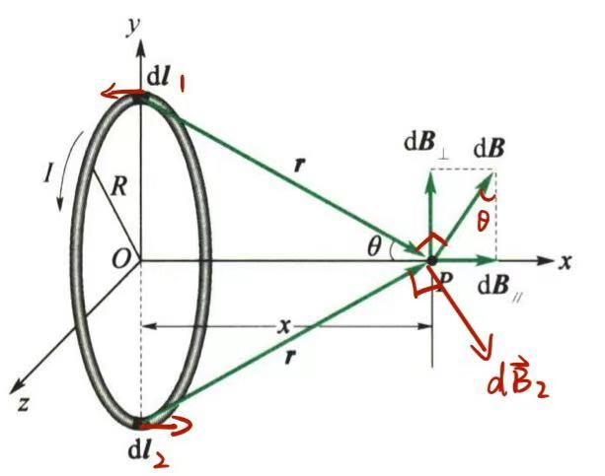
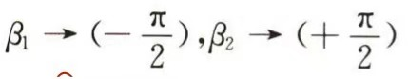
无限长导线：
21、圆形电流轴线上磁场：
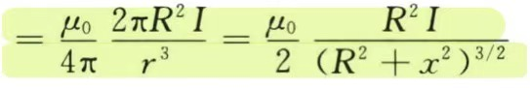
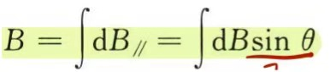
将圆环微元成一小段单位长度dl，最后对整体周长求积分。
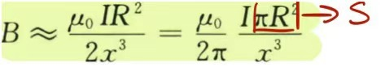
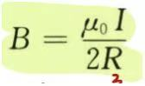
当p点位于圆心处：
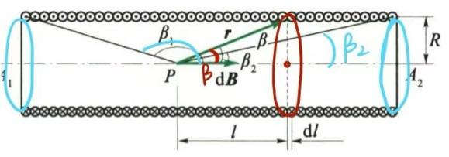
当x >> R时：
- 载流直螺线管内部的磁场：
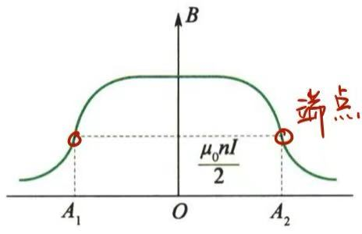
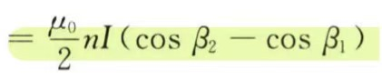
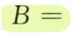
总长度为L，单位长度内的匝数为n，则每匝线圈可视为圆形线圈，同21
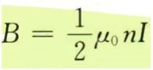
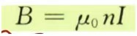
当R << L时，即无限长螺线管：
在长直螺线管的端点，即半无限长：

- 自我提问与尝试解答
- 电流产生的磁场和运动电荷产生的磁场有什么区别？为什么说电流产生的磁场时运动电荷产生的磁场的宏观表现？
电流在微观意义上是自由电荷做无规则的运动所称产生的，因此运动电荷所产生的磁场可以抽象成为一个载流导线，其中电流所产生的磁场。
- AI工具辅助解答
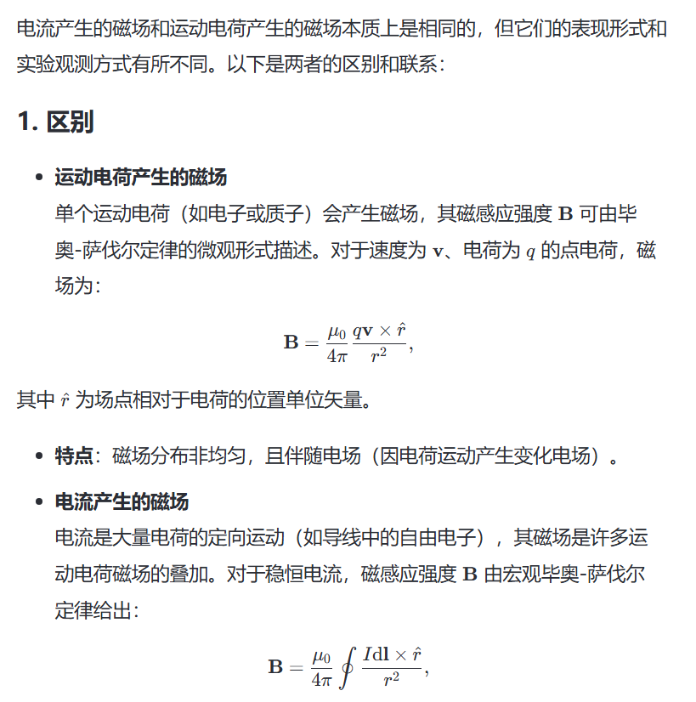
- 电流产生的磁场和运动电荷产生的磁场有什么区别？为什么说电流产生的磁场时运动电荷产生的磁场的宏观表现？

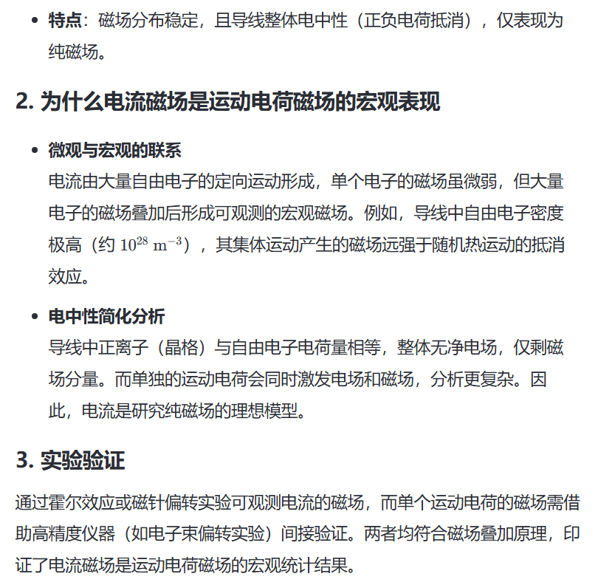

四、比较分析与反思
电流产生的磁场是大量运动电荷磁场的集体表现，在宏观上直接讨论电流所产生的磁场更易于观测和分析，而微观上仍遵循单个运动电荷的磁场规律，也符合磁场的叠加原理，因此本质上是相同的。

